**System Smart Dom**

**SmartRGB**

**Zespół**

**Jakub Krolik**

**Marcel Niedziela**

**Grupa IO2**

1. **Cel projektu**

**Przyczyny podjęcia realizacji projektu**

System Smart Dom ma na celu umożliwienie komunikacji między urządzeniami, które nie były projektowane z taką myślą (np. pralka oraz klawiatura RGB) oraz informowanie o danych zdarzeniach użytkownika za pomocą sygnałów świetlnych. Do tego celu system będzie wyposażony w 3 rodzaje urządzeń:

* Urządzenia monitorujące (nasłuchujące jakiś sygnał dźwiękowy lub wizualny)
* Urządzenia sterujące sygnałami świetlnymi
* Urządzenie główne umożliwiające komunikację między wyżej wymienionymi urządzeniami

System zostanie wyposażony również w aplikację na telefon, która w łatwy sposób pozwoli na stworzenie zdarzeń oraz zarządzanie nimi.

Przyczyną realizacji projektu jest chęć połączenia dowolnego urządzenia RGB (np.: klawiatura, myszka, żarówka) oraz możliwość tworzenia profili dla każdego urządzenia. Chcemy wdrożyć do systemu nowe rozwiązania, które jeszcze nie są popularne lub które nie znalazły jeszcze rozwiązania (np.: sterowanie telewizorem za pomocą głosu, gestów -zmiana kanałów, ustawie głośności, jasności).

**Korzyści dla użytkownika**

* Oszczędność pieniędzy poprzez mniejsze zużycie prądu (np. jeśli pralka zakończy pracę użytkownik zostanie o tym poinformowany sygnałem świetlnym, dzięki czemu pralka nie będzie w trybie czuwania przez dłuższy czas, gdyby użytkownik o niej zapomniał)
* Bezpieczeństwo - możliwość podpięcia dowolnego czujnika np. czadu lub czujnika temperatury pieca grzewczego (np. gdyby w domu pojawił się czad, a nieświadomy użytkownik pracowałby by komputerze jego klawiatura zmieniła by kolor, jednocześnie powiadamiając go o zagrożeniu dla zdrowia)
* Zdrowie – zmniejszenie uczucia zmęczenia, ochrona oczu (dostosowanie jasności ekranu telewizora oraz monitora komputera dzięki czujnikowi oświetlenia)
* Prostota działania (minimalizacja liczby urządzeń, które potrzebne są do zarządzania systemem; chcemy aby jak najwięcej urządzeń łączyło się ze sobą za pomocą jednej aplikacji)
* Zapobieganie kradzieży (możliwość ustawienia oświetlenia w domu, będąc np.: w innym mieście, tak aby myślano, że ktoś jest w pomieszczeniu)
* Innowacyjność projektu (program będzie umożliwiał urządzeniom “nie smart” czyli np.: stara pralka stać się smart przez to, że urządzenie pośrednie będzie wysyłać sygnał o jakimś zdarzeniu)

1. **Szczegółowy opis wymagań**

SmartRGB ma na celu powiadamianie użytkownika o określonych zdarzeniach za pomocą sygnałów świetlnych. Najważniejszymi wymaganiami funkcjonalnymi będą:

* + system powinien umożliwić sprawdzenie szybkości działania urządzeń w sieci
  + system powinien umożliwić sprawdzenie dokładności i szczegółów nasłuchiwania, zarządzania systemem
  + system powinien być odporny na awarie
  + system powinien dostarczać jak najlepszy parametr maksymalnej liczby urządzeń mogących być nasłuchiwanym w jednym czasie
  + system powinien zmieniać oświetlenie zgodnie z poleceniami użytkownika
  + system powinien mieć możliwość zmiany ilości zdarzeń dotyczących urządzeń

Poniżej zostaną przedstawione typy urządzeń i sposób ich nasłuchiwania:

* Urządzenia, które będą nasłuchiwane za pomocą dźwięku (m.in. urządzenia AGD – pralka, zmywarka, mikrofalówka; czujnik czadu; dzwonek do drzwi) - w chwili gdy dane urządzenie wyda dźwięk, jego częstotliwość jest przesyłana do punktu monitorującego, który przesyła sygnał do urządzenia sterującego sygnałami świetlnymi, które zmienia kolor oświetlenia.
* Urządzenia, które będą nasłuchiwane za pomocą efektów wizualnych (m.in. Telewizor, projektor, monitor komputera, dioda dysku twardego, lampy) - poziom jasności tych urządzeń będzie na bieżąco wysyłany do punktu monitorującego, który będzie przesyłał sygnał do urządzenia sterującego sygnałami świetlnymi, który zaś będzie dostosowywał właściwości oświetlenia w pomieszczeniu tak, aby jak najbardziej oszczędzać wzrok użytkownika oraz zapewniać wygodę pracy.
* Urządzenia, które będą nasłuchiwane za pomocą czujnika temperatury (m.in. Pompa ogrzewania centralnego) - odpowiedni czujnik temperatury dostarcza informacje do punktu monitorującego, który przesyła sygnał do urządzenia sterującego sygnałami świetlnymi, który ma za zadanie powiadomić użytkownika o zbyt niskiej lub zbyt wysokiej temperaturze.
* Urządzenia, które będą nasłuchiwane za pomocą aplikacji pracujących w tle (m.in. Smartfon, tablet, laptop) - gdy użytkownik wyda polecenie zmiany oświetlenia w pomieszczeniu w aplikacji, dane urządzenie wyśle sygnał do punktu monitorującego, który prześle go do urządzenia sterującego sygnałami świetlnymi, który zmieni oświetlenie według żądanego przez użytkownika

1. **Wymagania niefunkcjonalne (ograniczenia)**

Wymaganiami niefunkcjonalnymi będą: trwałość diod/żarówek będących urządzeniami powiadamiającymi użytkownika, jakość wykonania urządzeń, kolor urządzeń, materiał, z którego wykonane są urządzenia, zastosowane okablowanie, regulacje prawne, gwarancja podzespołów.

Ograniczeniami systemu będą:

1. Użycie odpowiednich technologii do zaprogramowania urządzeń w sieci, czujników, układów scalonych
2. Zakres działania produktu to dysponowanie określonymi barwami powiadomień (RGB) oraz ograniczonymi możliwościami nasłuchiwania
3. Ograniczenia wynikające z rodzaju aplikacji współpracujących są zależne od parametrów czujnika oświetlenia, czujnika czadu, urządzenia przechwytującego częstotliwości dźwięku
4. Funkcjonowanie systemu tylko w zamkniętym obszarze (dom, firma) ze względu na zasięg działania urządzeń
5. Ograniczenie czasowe jest bezpośrednio zależne od produkcji oprogramowania i ilości urządzeń potrzebnych do nasłuchiwania
6. Wysokość budżetu będzie zależna od ilości zamówień systemu w okresie przedsprzedaży

Inne wymagania niefunkcjonalne:

* + mała liczba urządzeń potrzebna do działania systemu (użyteczność)
  + odpowiedni kolor oznacza określone zdarzenie (użyteczność)
  + urządzenia nie generują hałasu (użyteczność)
  + mały rozmiar urządzeń (użyteczność)
  + nocne prace konserwacyjne (niezawodność)
  + częste testowanie nowych rozwiązań (niezawodność)
  + zastosowanie najnowszych technologii (niezawodność)
  + zastosowane urządzenia oraz okablowanie odporne na zakłócenia (niezawodność)
  + natychmiastowe przesyłanie sygnałów gwarantuje zmianę (niezawodność)
  + oświetlenia i powiadomienie użytkownika w czasie kilku sekund (wydajność)
  + możliwość zdalnej naprawy awarii (wsparcie)
  + możliwość naprawy awarii 24/7 (wsparcie)
  + możliwość podmiany urządzenia w razie awarii (wsparcie)
  + odpowiednie regulacje prawne oraz gwarancja (wsparcie)

1. **Użytkownicy**

|  |  |  |
| --- | --- | --- |
| **Nazwa użytkownika** | **Rola użytkownika** | **Ważność użytkowników** |
| Odbiorca | Reaguje na zmianę oświetlenia. Nie dodaje ani edytuje zdarzeń czy urządzeń w systemie. | Użytkownik trzeciego planu |
| Użytkownik systemu | Używanie systemu, zgłaszanie usterek, dodawanie i usuwanie zdarzeń oraz urządzeń. | Użytkownik drugiego poziomu posiadający podstawowe kwalifikacje do jego używania i wprowadzania zmian potrzebnych w jego codziennym funkcjonowaniu |
| Analityk | Zebranie danych na temat funkcjonowania systemu oraz wymagań użytkownika | Użytkownik kluczowy |
| Projektant | Usystematyzowanie wiedzy na temat systemu. Stworzenie diagramów zgodnie z zasadą abstrakcji dla każdej gałęzi systemu. Zarządzanie sposobem połączenia urządzeń. | Użytkownik kluczowy |
| Programista | Tworzenie oprogramowania do zarządzania systemem. | Użytkownik kluczowy |
| Ekspert dziedzinowy | Wybór komponentów do działania systemu na podstawie posiadanego doświadczenia (firma i model urządzeń, technologia tworzenia oprogramowania, platforma systemowa itd.). | Użytkownik kluczowy |
| Tester | Weryfikacja systemu, programów. Testowanie oprogramowania, zdarzeń, urządzeń. Osoba odpowiedzialna za wychwycenie „dziur” w oprogramowaniu. | Użytkownik kluczowy |
| Osoba tworząca dokumentację | Pozwala na szybsze wdrożenie się nowego pracownika. Zawiera potrzebne wytyczne do zarządzania systemem przez odbiorcę. | Użytkownik kluczowy |

1. **Nazewnictwo i definicje**

**Urządzenie** – przedmiot, który jest nasłuchiwany. Wydaje określone akcje dzięki czemu powiadamia o określonych zdarzeniach i jest przyczyną zmiany oświetlenia.

**Zdarzenie** – akcje które wydaje użytkownik aby zmienić listę.

**Lista** – tutaj znajdują się wszystkie pozycje w systemie; połączenie zdarzeń z urządzeniami.

**RGB** – przestrzeń barw w której będą wyświetlane powiadomienia świetlne

**Profile dla urządzeń** – konfiguracja dla urządzeń; zapis danych ustawień, które można zmienić oraz uruchomić.

**Urządzenie smart** – urządzenie komunikujące się na odległość bez użycia okablowania, posiadające cechy nowoczesności.

**Urządzenie nasłuchujące** – urządzenie smart sprawdzające czy dane urządzenie wydało sygnału.

**Urządzenie nasłuchiwane** – urządzenia w systemie podlegające nasłuchiwaniu.

**Urządzenie główne** – steruje urządzeniem nasłuchującym oraz urządzeniem zmieniającym oświetlenie.

**Urządzenie sterujące oświetleniem** – urządzenie zmieniające oświetlenie w danych punktach, uruchamiające określone ustawienia, sterujące diodami.

1. **Diagram przypadków użycia (UML)**

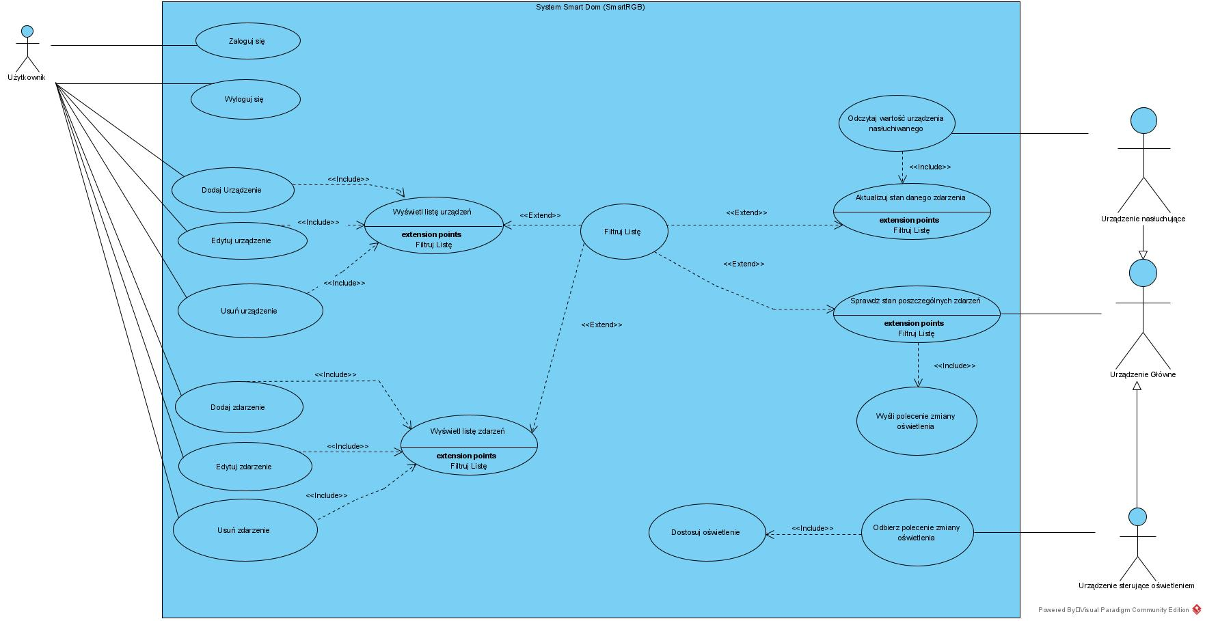

1. **Scenariusze do wszystkich przypadków użycia (UML)**

| **Nazwa przypadku użycia** | **Zaloguj się** | |
| --- | --- | --- |
| Cel w kontekście systemu | System powinien umożliwić sprawdzenie dokładności i szczegółów nasłuchiwania. | |
| Warunki wstępne | Wejście do panelu logowania w aplikacji oraz wpsianie odpowiednich danych, które umożliwią zalogowanie określonego użytkownika. | |
| Warunek pomyślnego zakończenia | Wejście do panelu widoku systemu oraz możliwość sprawdzenia szczegółów nasłuchiwania. | |
| Stan końcowy - niepowodzenie | Wyświetlenie komunikatu błędu o niepowodzeniu zalogowania się do systemu. Brak możliwości sprawdzenia dokładności i szczegółów nasłuchiwania. | |
| Główni Aktorzy | Użytkownik. | |
| Aktorzy współuczestniczący |  | |
| Wywołanie (incjacja) przypadku użycia | Użytkownik chce sprawdzić szczegóły dotyczące działania systemu. | |
| Przypadki użycia - include |  | |
| Przypadki użycia - extend |  | |
| Główny przepływ | Krok | Akcja |
|  | 1 | Użytkownik wybiera ikonę aplikacji na swoim urządzeniu. |
|  | 2 | Urządzenie wyświetla panel aplikacji systemu. |
|  | 3 | Użytkownik wybiera opcję “Zaloguj się”. |
|  | 4 | Aplikacja wyświetla ekran logowania. |
|  | 5 | Użytkownik wpisuje swoje dane logowania. |
|  | 6 | Aplikacja zwraca wynik zależny od wprowadzonych od użytkownika danych. |
| Rozgałęzienie przepływu głównego | Krok | Rozgałęzienie Akcji |
|  | 6.1 | Jeżeli dane logowania były prawidłowe, aplikacja wprowadza użytkownika do system. |
|  | 6.2 | Jeżeli dane logowania były nieprawidłowe, aplikacja wyświetla błąd logowania. |

| **Nazwa przypadku użycia** | **Wyloguj się** | |
| --- | --- | --- |
| Cel w kontekście systemu | System powinien umożliwić sprawdzenie dokładności i szczegółów nasłuchiwania. | |
| Warunki wstępne | Pomyślne zalogowanie do system oraz wyświetlenie przycisku wylogowania się. | |
| Warunek pomyślnego zakończenia | Wyjście z panelu zarządzającego systemu. | |
| Stan końcowy - niepowodzenie | Brak wcześniejszego zalogowania lub brak możliwości wyjścia z panelu systemowego. | |
| Główni Aktorzy | Użytkownik. | |
| Aktorzy współuczestniczący |  | |
| Wywołanie (incjacja) przypadku użycia | Użytkownik chce wyjść z panelu zarządzającego systemem. | |
| Przypadki użycia - include |  | |
| Przypadki użycia - extend |  | |
| Główny przepływ | Krok | Akcja |
|  | 1 | Użytkownik wyszukuję opcję wylogowywania z system. |
|  | 2 | Aplikacja wyświetla przycisk wylogowywania się. |
|  | 3 | Użytkownik wybiera opcję wylogowania z systemu. |
|  | 4 | Aplikacja wylogowuje użytkownika z systemu. |

| **Nazwa przypadku użycia** | **Dodaj urządzenie** | |
| --- | --- | --- |
| Cel w kontekście systemu | System powinien dostarczać jak najlepszy parametr maksymalnej liczby urządzeń mogących być nasłuchiwanym w jednym czasie. | |
| Warunki wstępne | Zalogowanie do aplikacji system oraz wybranie odpowiedniej opcji w menu. | |
| Warunek pomyślnego zakończenia | Dodanie urządzenia o określonych danych do systemu. | |
| Stan końcowy - niepowodzenie | Odmowa dodania do systemu. | |
| Główni Aktorzy | Użytkownik. | |
| Aktorzy współuczestniczący | Urządzenie główne, urządzenie nasłuchujące. | |
| Wywołanie (incjacja) przypadku użycia | Użytkownik chce dodać urządzenie do listy urządzeń działających w systemie. | |
| Przypadki użycia - include | Wyświetl liczbę urządzeń. | |
| Przypadki użycia - extend |  | |
| Główny przepływ | Krok | Akcja |
|  | 1 | Użytkownik loguje się do aplikacji. |
|  | 2 | System przenosi użytkownika do ekranu głównego aplikacji. |
|  | 3 | Użytkownik wybiera opcję dodania urządzenia. |
|  | 4 | System przenosi użytkownika do odpowiedniego panelu dodawania użytkownika. |
|  | 5 | Użytkownik wpisuje wymagane informacje do dodania urządzenia i zatwierdza dodanie. |
|  | 6 | Walidacja danych przez system. |
|  | 7 | Następuje dodanie urządzenia do listy. |
| Rozgałęzienie przepływu głównego | Krok | Rozgałęzienie Akcji |
|  | 6.1 | Jeżeli dane były nieprawidłowe wyświetla się błąd. |

| **Nazwa przypadku użycia** | **Edytuj urządzenie** | |
| --- | --- | --- |
| Cel w kontekście systemu | System powinien dostarczać jak najlepszy parametr maksymalnej liczby urządzeń mogących być nasłuchiwanym w jednym czasie. | |
| Warunki wstępne | Urządzenie, które użytkownik chce poddać edycji powinno zostać wcześniej utworzone. | |
| Warunek pomyślnego zakończenia | Zmiana ustawień urządzenia. | |
| Stan końcowy - niepowodzenie | Odmowa edytowania urządzenia do systemu. | |
| Główni Aktorzy | Użytkownik. | |
| Aktorzy współuczestniczący | Urządzenie główne, urządzenie nasłuchujące. | |
| Wywołanie (incjacja) przypadku użycia | Użytkownik chce edytować parametry urządzenia na liście urządzeń. | |
| Przypadki użycia - include | Wyświetl liczbę urządzeń. | |
| Przypadki użycia - extend |  | |
| Główny przepływ | Krok | Akcja |
|  | 1 | Użytkownik loguje się do aplikacji. |
|  | 2 | System przenosi użytkownika do ekranu głównego aplikacji. |
|  | 3 | Użytkownik wybiera urządzenie. |
|  | 4 | System przenosi użytkownika do ustawień danego urządzenia. |
|  | 5 | Użytkownik zmienia interesującą go opcję w ustawieniach urządzenia. |
|  | 6 | System weryfikuje poprawność nowej zmiany. |
|  | 7 | Użytkownik zatwierdza zmiany. |
|  | 8 | System zapisuje nowe ustawienia dla danego urządzenia. |

| **Nazwa przypadku użycia** | **Usuń urządzenie** | |
| --- | --- | --- |
| Cel w kontekście systemu | System powinien dostarczać jak najlepszy parametr maksymalnej liczby urządzeń mogących być nasłuchiwanym w jednym czasie. | |
| Warunki wstępne | Urządzenie, które użytkownik chce usunąć powinno istnieć w systemie. | |
| Warunek pomyślnego zakończenia | Usunięcie z systemu urządzenia. | |
| Stan końcowy - niepowodzenie | Odmowa usunięcia urządzenia przez system. | |
| Główni Aktorzy | Użytkownik. | |
| Aktorzy współuczestniczący | Urządzenie główne, urządzenie nasłuchujące. | |
| Wywołanie (incjacja) przypadku użycia | Użytkownik chce usunąć urządzenie z listy urządzeń pracujących ze smartRGB. | |
| Przypadki użycia - include | Wyświetl liczbę urządzeń. | |
| Przypadki użycia - extend |  | |
| Główny przepływ | Krok | Akcja |
|  | 1 | Użytkownik loguje się do aplikacji. |
|  | 2 | System przenosi użytkownika do ekranu głównego aplikacji. |
|  | 3 | Użytkownik wybiera urządzenie. |
|  | 4 | System przenosi użytkownika do ustawień danego urządzenia. |
|  | 5 | Użytkownik wybiera opcję usuwania użądzenia. |
|  | 6 | System weryfikuje możliwość usunięcia urządzenia z listy. |
|  | 7 | System pyta użytkownika o ostateczną decyzję usunięcia urządzenia. |
|  | 8 | Użytkownik wybiera opcję. |
|  | 9 | Urządzenie zostaje usunięte z systemu. |

| **Nazwa przypadku użycia** | **Odbierz polecenie zmiany oświetlenia** | |
| --- | --- | --- |
| Cel w kontekście systemu | System powinien umożliwić sprawdzenie dokładności i szczegółów nasłuchiwania, zarządzania systemem. | |
| Warunki wstępne | Wysłanie polecenia zmiany oświetlenia przez urządzenie główne. | |
| Warunek pomyślnego zakończenia | Odebranie polecenia odnośnie zmiany oświetlenia. | |
| Stan końcowy - niepowodzenie | Brak możliwości odebrania sygnału zmiany oświetlenia. | |
| Główni Aktorzy | Urządzenie sterujące oświetleniem. | |
| Aktorzy współuczestniczący | Urządzenie główne. | |
| Wywołanie (incjacja) przypadku użycia | Urządzenie główne wysyła polecenie zmiany oświetlenia, które urządzenie sterujące oświetleniem powinno odebrać. | |
| Przypadki użycia - include | Dostosuj oświetlenie. | |
| Przypadki użycia - extend |  | |
| Główny przepływ | Krok | Akcja |
|  | 1 | Wysłanie polecenia zmiany oświetlenia przez urządzenie główne. |
|  | 2 | Przejście sygnału/danych przez odpowiednie medium transmisyjne. |
|  | 3 | Dostarczenie sygnału do urządzenia sterującego oświetleniem. |
|  | 4 | Odebranie polecenia zmiany oświetlenia. |

| **Nazwa przypadku użycia** | **Dostosuj oświetlenie** | |
| --- | --- | --- |
| Cel w kontekście systemu | System powinien zmieniać oświetlenie zgodnie z poleceniami użytkownika | |
| Warunki wstępne | Odebranie polecenia odnośnie zmiany oświetlenia. | |
| Warunek pomyślnego zakończenia | Dostosowanie oświetlenia zgodnie z odebranym sygnałem. | |
| Stan końcowy - niepowodzenie | Nieodpowiednie ustawienie dostosowywania nowego oświetlenia. | |
| Główni Aktorzy | Urządzenie sterujące oświetleniem. | |
| Aktorzy współuczestniczący |  | |
| Wywołanie (incjacja) przypadku użycia | Urządzenie sterujące oświetleniem ma za zadanie dostosowanie oświetlenia. | |
| Przypadki użycia - include |  | |
| Przypadki użycia - extend |  | |
| Główny przepływ | Krok | Akcja |
|  | 1 | Odebranie polecenia zmiany oświetlenia. |
|  | 2 | Zinterpretowanie danych polecenia. |
|  | 3 | Wstępne dostosowanie oświetlenia. |
|  | 4 | Wykonanie najpotrzebniejszych testów. |
|  | 5 | Przekazanie oświetlenia właściwego oraz dostosowanie oświetlenia w pomieszczeniu / urządzeniu użytkownika |
| Rozgałęzienie przepływu głównego | Krok | Rozgałęzienie Akcji |
|  | 2.1 | Jeżeli polecenie zostało dodane w sposób odpowiedni następuje dostosowanie oświetlenia zgodnie z dalszymi punktami. |
|  | 2.2 | Jeżeli polecenie zostało dodane w sposób nieodpowiedni zostaje zwrócony komunikat błędu. |

| **Nazwa przypadku użycia** | **Odczytaj wartość urządzenia nasłuchiwanego** | |
| --- | --- | --- |
| Cel w kontekście systemu | System powinien umożliwić sprawdzenie dokładności i szczegółów nasłuchiwania, zarządzania systemem. | |
| Warunki wstępne | Urządzenie nasłuchujące dostaje sygnał od urządzenia nasłuchiwanego. | |
| Warunek pomyślnego zakończenia | Odczytanie i zinterpretowanie wartości urządzenia nasłuchiwanego. | |
| Stan końcowy - niepowodzenie | Błąd odebrania sygnału od urządzenia nasłuchiwanego. | |
| Główni Aktorzy | Urządzenie nasłuchujące. | |
| Aktorzy współuczestniczący | Urządzenie główne, użytkownik. | |
| Wywołanie (incjacja) przypadku użycia | Urządzenie nasłuchujące chce odczytać wartość urządzenia nasłuchiwanego. | |
| Przypadki użycia - include | Aktualizuj stan danego zdarzenia. | |
| Przypadki użycia - extend |  | |
| Główny przepływ | Krok | Akcja |
|  | 1 | Urządzenie działające w systemie (urządzenie nasłuchiwane) wysyła powiadomienie o określonym wydarzeniu do urządzenia nasłuchującego. |
|  | 2 | Dane zostają przesłane przez odpowiednie medium transmisyjne. |
|  | 3 | Dane trafiają do urządzenia nasłuchującego. |
|  | 4 | Urządzenie nasłuchujące odbiera, weryfikuje sygnał. |
|  | 5 | Urządzenie nasłuchujące odczytuje wartości zweryfikowanego sygnału. |
| Rozgałęzienie przepływu głównego | Krok | Rozgałęzienie Akcji |
|  | 4.1 | Jeżeli dane zostały zweryfikowane jako poprawne następuje wykonanie kolejnych punktów. |
|  | 4.2 | Jeżeli dane zostały zweryfikowane jako niepoprawne następuje wysłanie ich spowrotem do urządzenia nasłuchiwanego z komunikatem błędu. |

| **Nazwa przypadku użycia** | **Dodaj zdarzenie** | |
| --- | --- | --- |
| Cel w kontekście systemu | System powinien mieć możliwość zmiany ilości zdarzeń dotyczących urządzeń. | |
| Warunki wstępne | Wysłanie przez użytkownika chęci o dodaniu zdarzenia. | |
| Warunek pomyślnego zakończenia | Zdarzenie dodano do listy zdarzeń. | |
| Stan końcowy - niepowodzenie | Brak możliwości dodania zdarzenia w wyniku błędu. | |
| Główni Aktorzy | Użytkownik. | |
| Aktorzy współuczestniczący | Urządzenie główne, użądzenie nasłuchujące. | |
| Wywołanie (incjacja) przypadku użycia | Użytkownik chce dodać zdarzenie, które współpracując z urządzeniem będzie powiadamiało użytkownika. | |
| Przypadki użycia - include | Wyświetl listę zdarzeń. | |
| Przypadki użycia - extend |  | |
| Główny przepływ | Krok | Akcja |
|  | 1 | Chęć dodania zdarzenia przez użytkownika |
|  | 2 | Logowanie do systemu. |
|  | 3 | Użytkownik wybiera określoną zakładkę do dodania zdarzenia w aplikacji. |
|  | 4 | System wyświetla potrzebne rubryki do wypełnienia. |
|  | 5 | Użytkownik wypełnia określone pola I zatwierdza dodanie zdarzenia. |
|  | 6 | System weryfikuje poprawność danych I dodaje zdarzenie do listy. |
| Rozgałęzienie przepływu głównego | Krok | Rozgałęzienie Akcji |
|  | 2.1 | Użytkownik wybiera ikonę aplikacji na swoim urządzeniu. |
|  | 2.2 | Urządzenie wyświetla panel aplikacji systemu. |
|  | 2.3 | Użytkownik wybiera opcję “Zaloguj się”. |
|  | 2.4 | Aplikacja wyświetla ekran logowania. |
|  | 2.5 | Użytkownik wpisuje swoje dane logowania. |
|  | 2.6 | Aplikacja loguje użytkownika do system jeżeli dane są poprawne. |

| **Nazwa przypadku użycia** | **Edytuj zdarzenie** | |
| --- | --- | --- |
| Cel w kontekście systemu | System powinien mieć możliwość zmiany ilości zdarzeń dotyczących urządzeń. | |
| Warunki wstępne | Wysłanie przez użytkownika chęci o edycji zdarzenia, które zostało wcześniej dodane do systemu. | |
| Warunek pomyślnego zakończenia | Zmiana danych o zdarzeniu. | |
| Stan końcowy - niepowodzenie | Błąd przy edycji zdarzenia. | |
| Główni Aktorzy | Użytkownik. | |
| Aktorzy współuczestniczący | Urządzenie główne, urządzenie nasłuchujące. | |
| Wywołanie (incjacja) przypadku użycia | Użytkownik chce zmienić ustawienia zdarzenia w systemie. | |
| Przypadki użycia - include | Wyświetl listę zdarzeń. | |
| Przypadki użycia - extend |  | |
| Główny przepływ | Krok | Akcja |
|  | 1 | Chęć dodania zdarzenia przez użytkownika |
|  | 2 | Logowanie do systemu. |
|  | 3 | Użytkownik wybiera określoną zakładkę do edycji zdarzenia w aplikacji. |
|  | 4 | System wyświetla potrzebne rubryki do zmiany. |
|  | 5 | Użytkownik wypełnia zmienia pola I zatwierdza edycje zdarzenia. |
|  | 6 | System weryfikuje poprawność danych I konfiguruje zdarzenie. |
| Rozgałęzienie przepływu głównego | Krok | Rozgałęzienie Akcji |
|  | 2.1 | Użytkownik wybiera ikonę aplikacji na swoim urządzeniu. |
|  | 2.2 | Urządzenie wyświetla panel aplikacji systemu. |
|  | 2.3 | Użytkownik wybiera opcję “Zaloguj się”. |
|  | 2.4 | Aplikacja wyświetla ekran logowania. |
|  | 2.5 | Użytkownik wpisuje swoje dane logowania. |
|  | 2.6 | Aplikacja loguje użytkownika do system jeżeli dane są poprawne. |

| **Nazwa przypadku użycia** | **Usuń zdarzenie** | |
| --- | --- | --- |
| Cel w kontekście systemu | System powinien mieć możliwość zmiany ilości zdarzeń dotyczących urządzeń. | |
| Warunki wstępne | Wysłanie przez użytkownika chęci o usunięciu zdarzenia, które istnieje na liście zdarzeń. | |
| Warunek pomyślnego zakończenia | Usunięcie zdarzenia z listy zdarzeń systemu. | |
| Stan końcowy - niepowodzenie | Brak możliwości usunięcie zdarzenia. | |
| Główni Aktorzy | Użytkownik. | |
| Aktorzy współuczestniczący | Urządzenie główne, urządzenie nasłuchujące. | |
| Wywołanie (incjacja) przypadku użycia | Użytkownik chce usunąć zdarzenie z listy. | |
| Przypadki użycia - include | Wyświetl listę zdarzeń. | |
| Przypadki użycia - extend |  | |
| Główny przepływ | Krok | Akcja |
|  | 1 | Chęć dodania zdarzenia przez użytkownika |
|  | 2 | Logowanie do systemu. |
|  | 3 | Użytkownik wybiera listę zdarzeń. |
|  | 4 | System wyświetla listę zdarzeń. |
|  | 5 | Użytkownik znajduję interesujące go zdarzenie. |
|  | 6 | Użytkownik usuwa zdarzenie. |
|  | 7 | System usuwa urządzenie z listy. |
| Rozgałęzienie przepływu głównego | Krok | Rozgałęzienie Akcji |
|  | 2.1 | Użytkownik wybiera ikonę aplikacji na swoim urządzeniu. |
|  | 2.2 | Urządzenie wyświetla panel aplikacji systemu. |
|  | 2.3 | Użytkownik wybiera opcję “Zaloguj się”. |
|  | 2.4 | Aplikacja wyświetla ekran logowania. |
|  | 2.5 | Użytkownik wpisuje swoje dane logowania. |
|  | 2.6 | Aplikacja loguje użytkownika do system jeżeli dane są poprawne. |

| **Nazwa przypadku użycia** | **Wyświetl listę urządzeń** | |
| --- | --- | --- |
| Cel w kontekście systemu | System powinien umożliwić podgląd dodanych urządzeń | |
| Warunki wstępne | Zalogowanie do system, wybranie panelu listy urządzeń | |
| Warunek pomyślnego zakończenia | Wyświetlenie listy urządzeń | |
| Stan końcowy - niepowodzenie | Wyświetlenie komunikatu błedu | |
| Główni Aktorzy | Użytkownik | |
| Aktorzy współuczestniczący |  | |
| Wywołanie (incjacja) przypadku użycia | Użytkownik przechodzi do panelu listy urządzeń | |
| Przypadki użycia - include |  | |
| Przypadki użycia - extend | Filtruj listę | |
| Główny przepływ | Krok | Akcja |
|  | 1 | Logowanie do system |
|  | 2 | Wybranie panelu listy urządzeń |
|  | 3 | System wyświetla listę urządzeń |
| Rozgałęzienie przepływu głównego | Krok | Rozgałęzienie Akcji |
|  | 2.1 | Użytkownik wybiera ikonę aplikacji na swoim urządzeniu. |
|  | 2.2 | Urządzenie wyświetla panel aplikacji systemu. |
|  | 2.3 | Użytkownik wybiera opcję “Zaloguj się”. |
|  | 2.4 | Aplikacja wyświetla ekran logowania. |
|  | 2.5 | Użytkownik wpisuje swoje dane logowania. |
|  | 2.6 | Aplikacja loguje użytkownika do system jeżeli dane są poprawne. |

| **Nazwa przypadku użycia** | **Wyświetl listę zdarzeń** | |
| --- | --- | --- |
| Cel w kontekście systemu | System powinien umożliwić podgląd dodanych zdarzeń | |
| Warunki wstępne | Zalogowanie do system, wybranie panelu listy zdarzeń | |
| Warunek pomyślnego zakończenia | Wyświetlenie listy zdarzeń | |
| Stan końcowy - niepowodzenie | Wyświetlenie komunikatu błedu | |
| Główni Aktorzy | Użytkownik | |
| Aktorzy współuczestniczący |  | |
| Wywołanie (incjacja) przypadku użycia | Użytkownik przechodzi do panelu listy zdarzeń | |
| Przypadki użycia - include |  | |
| Przypadki użycia - extend | Filtruj listę | |
| Główny przepływ | Krok | Akcja |
|  | 1 | Logowanie do system |
|  | 2 | Wybranie panelu listy zdarzeń |
|  | 3 | System wyświetla listę zdarzeń |
| Rozgałęzienie przepływu głównego | Krok | Rozgałęzienie Akcji |
|  | 2.1 | Użytkownik wybiera ikonę aplikacji na swoim urządzeniu. |
|  | 2.2 | Urządzenie wyświetla panel aplikacji systemu. |
|  | 2.3 | Użytkownik wybiera opcję “Zaloguj się”. |
|  | 2.4 | Aplikacja wyświetla ekran logowania. |
|  | 2.5 | Użytkownik wpisuje swoje dane logowania. |
|  | 2.6 | Aplikacja loguje użytkownika do system jeżeli dane są poprawne. |

| **Nazwa przypadku użycia** | **Aktualizuj stan danego zdarzenia** | |
| --- | --- | --- |
| Cel w kontekście systemu | System powinien aktualizować stan zdarzeń | |
| Warunki wstępne | Odczytanie wartości urządzenia nasłuchiwanego | |
| Warunek pomyślnego zakończenia | Aktualizacja stanu zdarzenia | |
| Stan końcowy - niepowodzenie | Ponowienie próby aktualizacji stanu | |
| Główni Aktorzy | Urządzenie nasłuchujące | |
| Aktorzy współuczestniczący |  | |
| Wywołanie (incjacja) przypadku użycia | Odczytanie wartości urządzenia nasłuchiwanego | |
| Przypadki użycia - include |  | |
| Przypadki użycia - extend | Filtruj listę | |
| Główny przepływ | Krok | Akcja |
|  | 1 | Urządzenie nasłuchujące odczytuje wartość urządzenia nasłuchiwanego |
|  | 2 | Urządzenie nasłuchujące filtruje listę zdarzeń w celu odnalezienia określonego zdarzenia |
|  | 3 | Urządzenie nasłuchujące aktualizuje stan danego zdarzenia |
| Rozgałęzienie przepływu głównego | Krok | Rozgałęzienie Akcji |
|  | 3.1 | Urządzenie nasłuchujące ponawia próbę aktualizacji stanu zdarzenia |

| **Nazwa przypadku użycia** | **Sprawdź stan poszczególnych zdarzeń** | |
| --- | --- | --- |
| Cel w kontekście systemu | System powinien monitorować stan zdarzeń | |
| Warunki wstępne | W systemie powinny znajdować się zdarzenia | |
| Warunek pomyślnego zakończenia | Odczytanie stanu poszczególnych zdarzeń | |
| Stan końcowy - niepowodzenie | Ponowienie próby odczytania stanu zdarzeń | |
| Główni Aktorzy | Urządzenie główne | |
| Aktorzy współuczestniczący |  | |
| Wywołanie (incjacja) przypadku użycia | Zmiana stanu zdarzenia | |
| Przypadki użycia - include | Wyślij polecenie zmiany oświetlenia | |
| Przypadki użycia - extend | Filtruj listę | |
| Główny przepływ | Krok | Akcja |
|  | 1 | Urządzenie główne filtruje listę zdarzeń w celu odnalezienia odczytania stanu zdarzenia |
|  | 2 | W przypadku zmiany stanu danego zdarzenia urządzenie główne wysyła polecenie zmiany oświetlenia |
| Rozgałęzienie przepływu głównego | Krok | Rozgałęzienie Akcji |
|  | 1.1 | Urządzenie główne ponawia próbę odczytania stanu zdarzenia |
|  | 2.1 | Urządzenie główne ponawia próbę wysyłania polecenie zmiany oświetlenia |

| **Nazwa przypadku użycia** | **Wyślij polecenie zmiany oświetlenia** | |
| --- | --- | --- |
| Cel w kontekście systemu | System powinien umożliwić sterowanie oświetleniem | |
| Warunki wstępne | Zmiana stanu zdarzenia | |
| Warunek pomyślnego zakończenia | Zmiana oświetlenia | |
| Stan końcowy - niepowodzenie | Ponowienie próby zmiany oświetlenia | |
| Główni Aktorzy | Urządzenie główne | |
| Aktorzy współuczestniczący | Urządzenie sterujące oświetleniem | |
| Wywołanie (incjacja) przypadku użycia | Zmiana stanu zdarzenia | |
| Przypadki użycia - include |  | |
| Przypadki użycia - extend |  | |
| Główny przepływ | Krok | Akcja |
|  | 1 | Urządzenie główne filtruje listę zdarzeń w celu odczytania stanu zdarzeń |
|  | 2 | W przypadku zmiany stanu danego zdarzenia urządzenie główne wyszukuje urządzenie sterujące oświetleniem, do którego jest przypisanie dane zdarzenie |
|  | 3 | Urzadzenie główne wysyła polecenie zmiany oświetlenia |
| Rozgałęzienie przepływu głównego | Krok | Rozgałęzienie Akcji |
|  | 1.1 | Urządzenie główne ponawia próbę odczytania stanu zdarzenia |
|  | 2.1 | Urządzenie główne ponawia próbę wysyłania polecenie zmiany oświetlenia |

| **Nazwa przypadku użycia** | **Filtruj listę** | |
| --- | --- | --- |
| Cel w kontekście systemu | System powinien umożliwić filtrowanie list zdarzeń/urządzeń | |
| Warunki wstępne | Żądanie filtrowania listy | |
| Warunek pomyślnego zakończenia | Zwrócenie przefiltrowanej listy | |
| Stan końcowy - niepowodzenie | Wyświetlenie komunikatu błędu | |
| Główni Aktorzy | Użytkownik/Urządzenie Główne/Urządzenie nasłuchujące | |
| Aktorzy współuczestniczący |  | |
| Wywołanie (incjacja) przypadku użycia | Żądanie filtrowania listy | |
| Przypadki użycia - include |  | |
| Przypadki użycia - extend |  | |
| Główny przepływ | Krok | Akcja |
|  | 1 | System otrzymuje żądanie filtrowania listy |
|  | 2 | System filtruje listę |
|  | 3 | System zwraca przefiltrowaną listę |
| Rozgałęzienie przepływu głównego | Krok | Rozgałęzienie Akcji |
|  | 3.1 | System wyświetla komunikat błędu |

1. **Diagramy czynności (UML)**

Zaloguj się

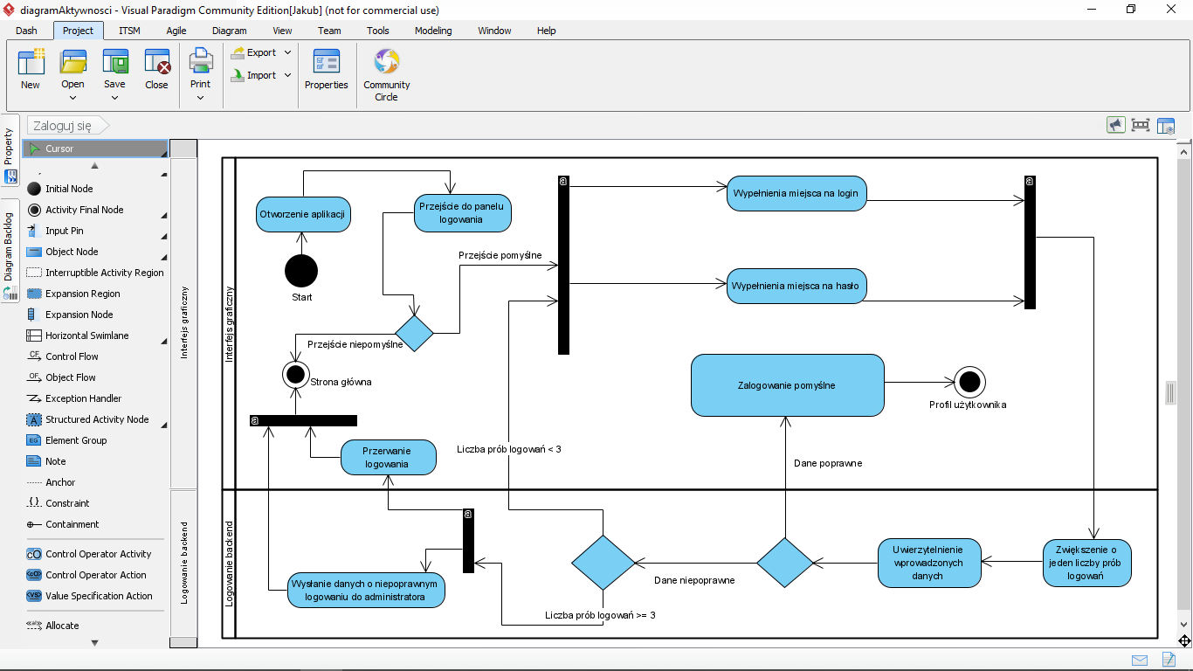

Zarządzanie zdarzeniami

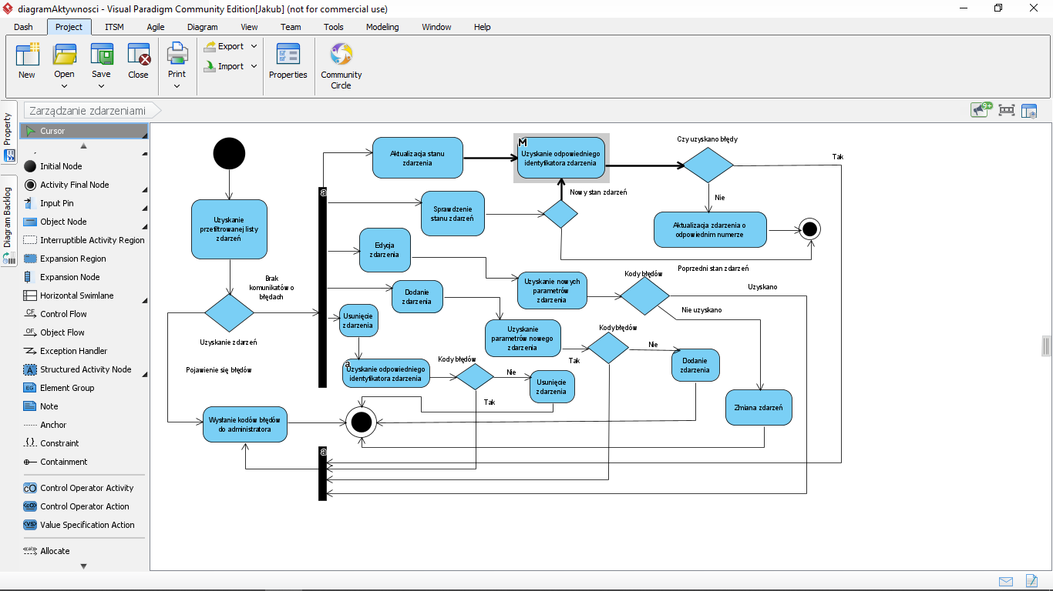

Dostosuj oświetlenie na podstawie odebranego polecenia

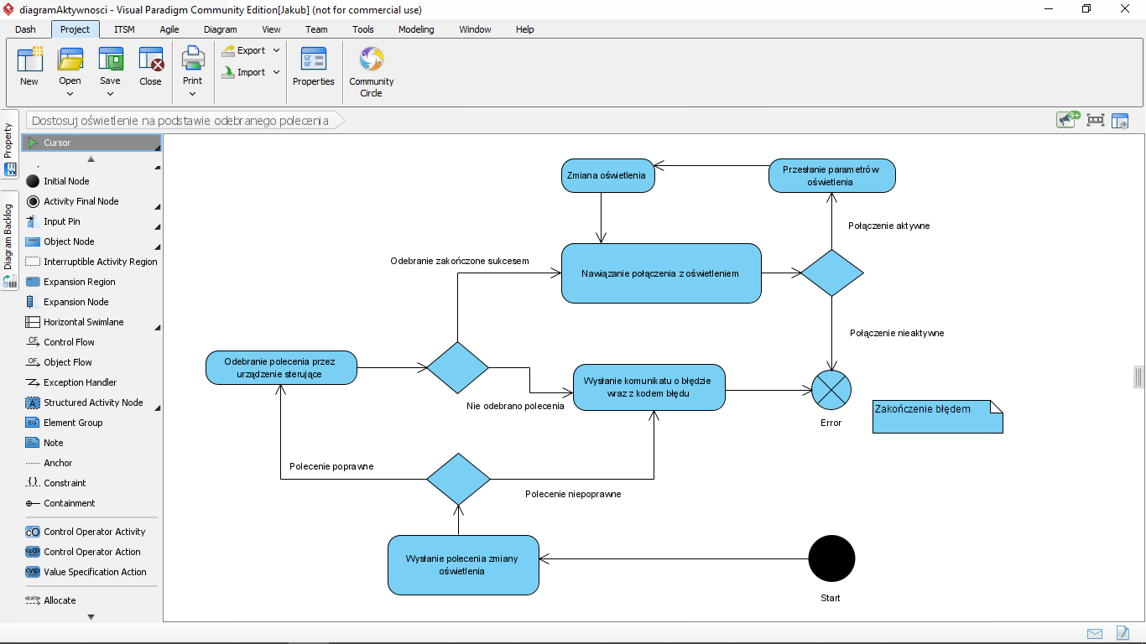

Filtrowanie zdarzeń

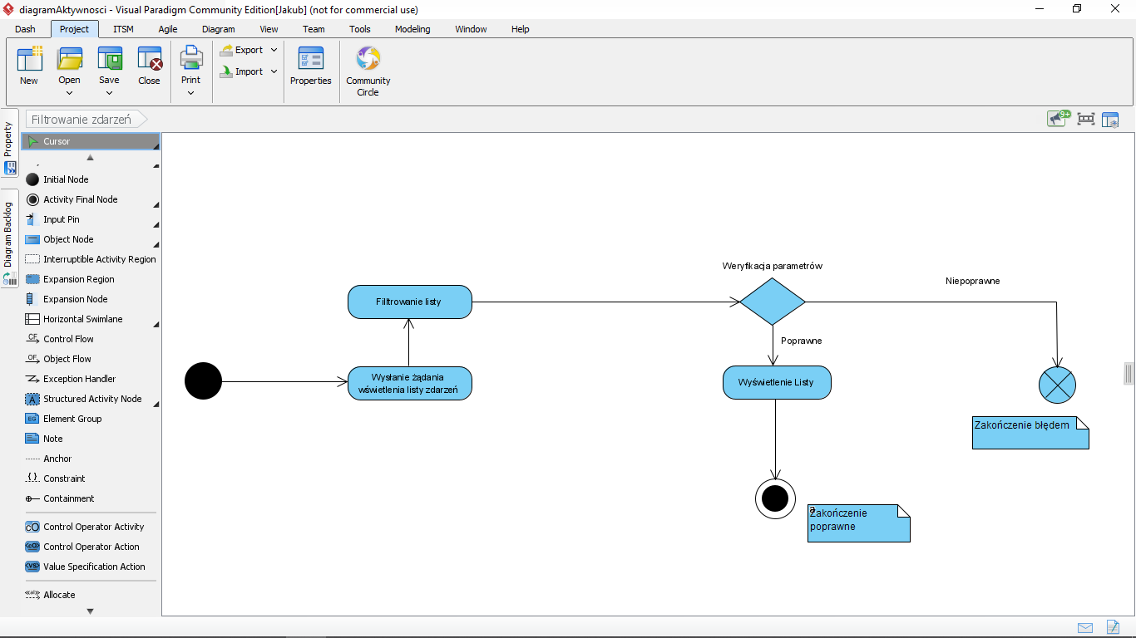

Wyloguj się

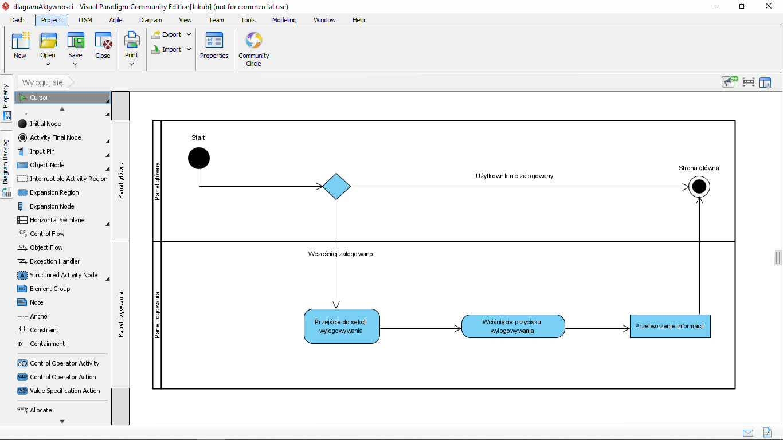

1. **Diagram klas (UML)**

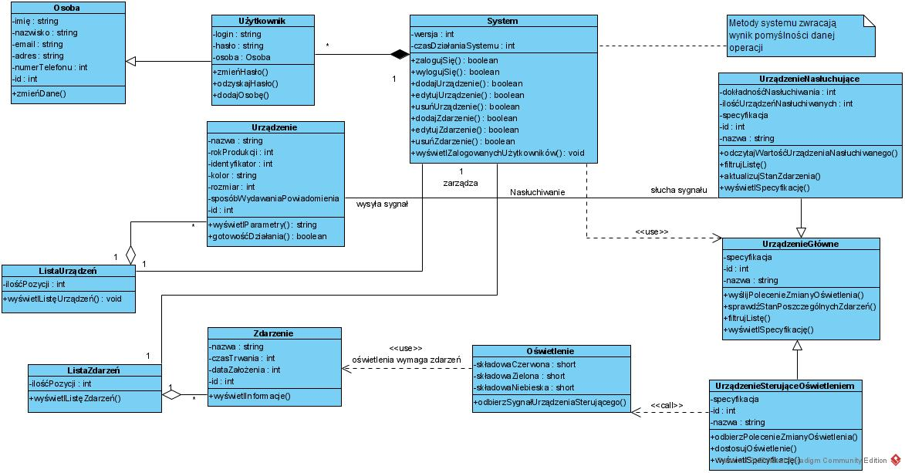

1. **Diagram ERD**

Model konceptualny

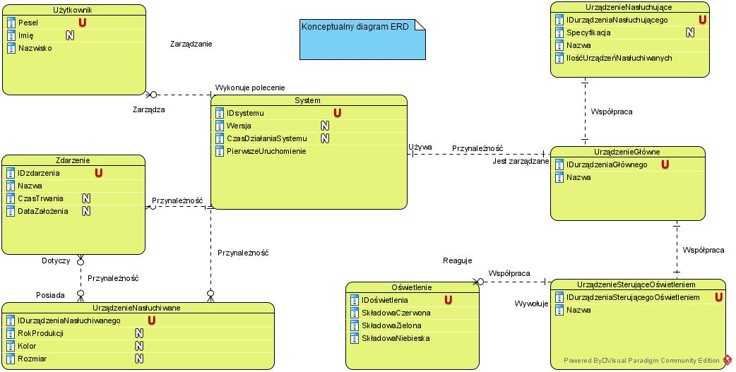

Model logiczny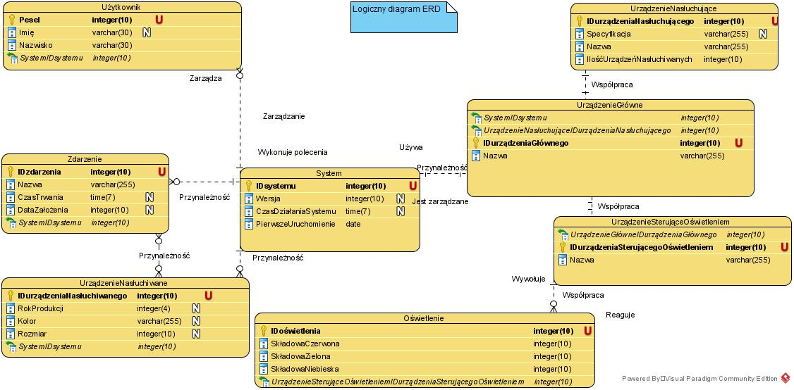

Model fizyczny

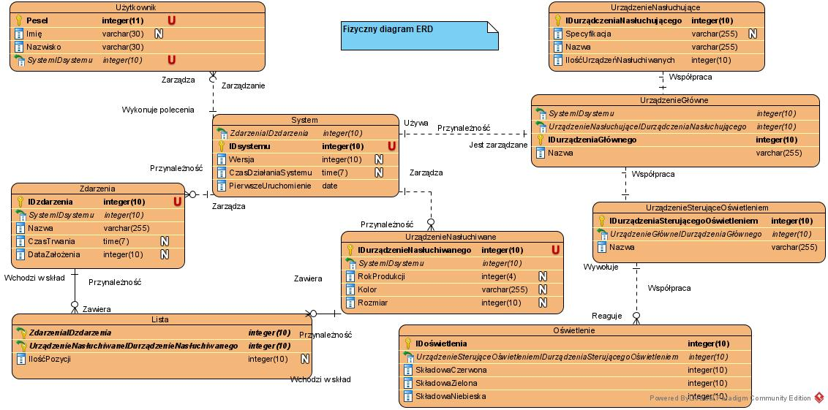

1. **Diagram sekwencji (UML)**

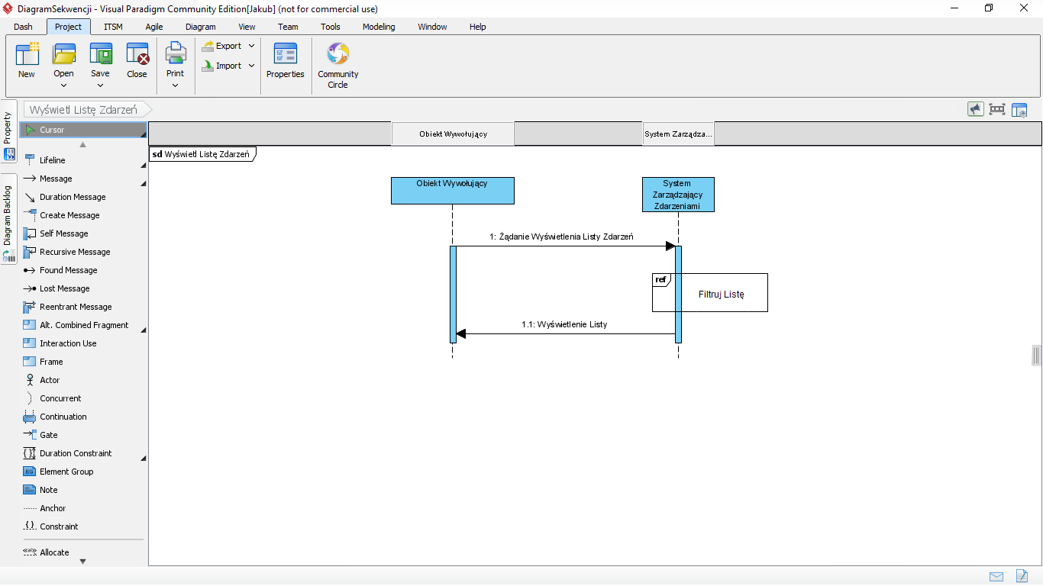

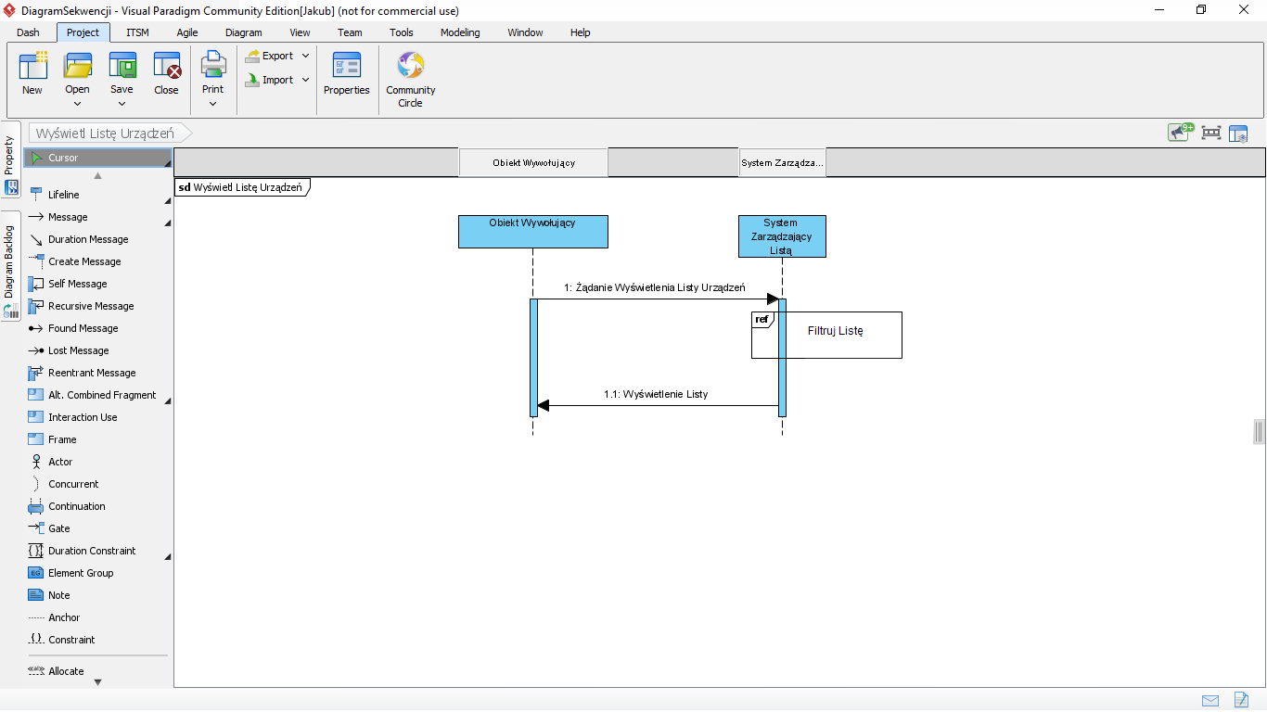

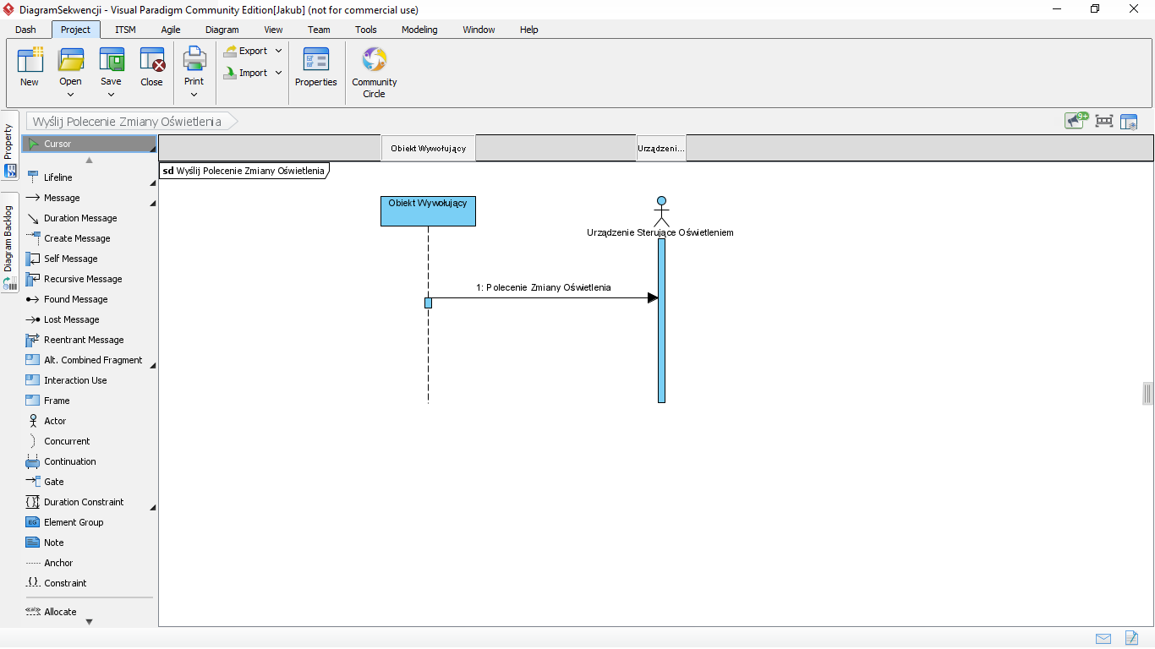

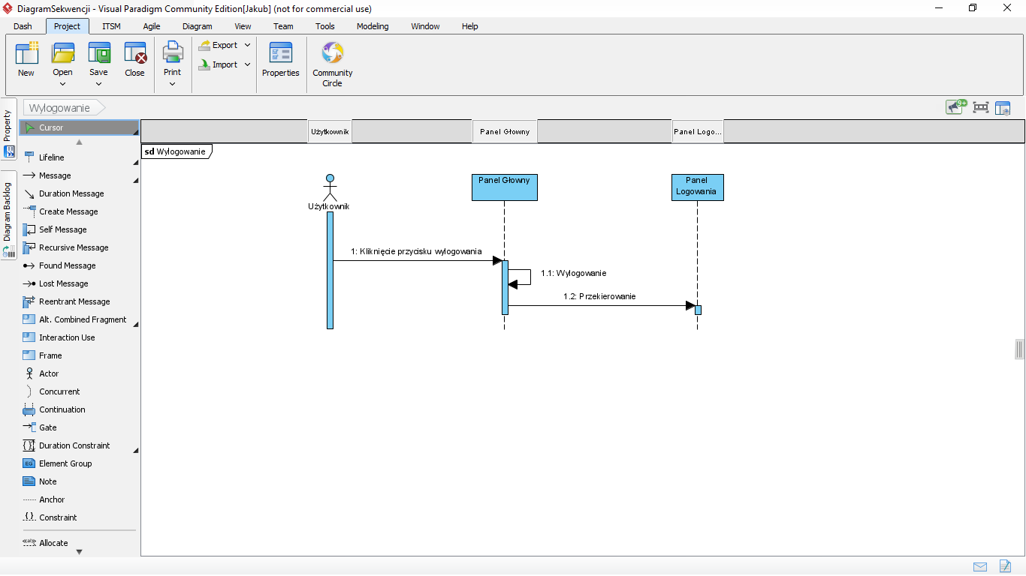

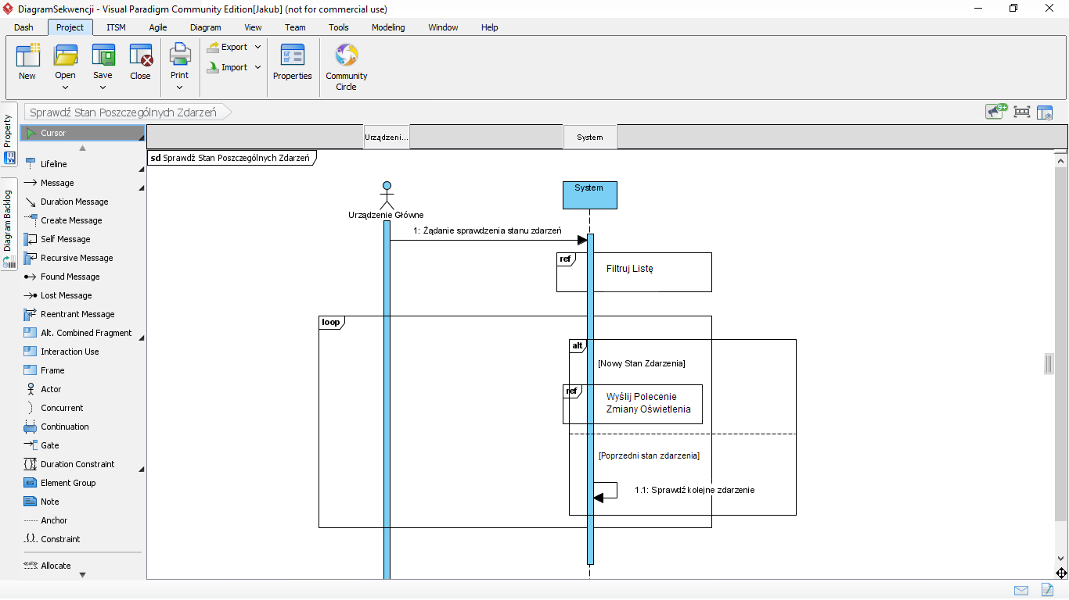

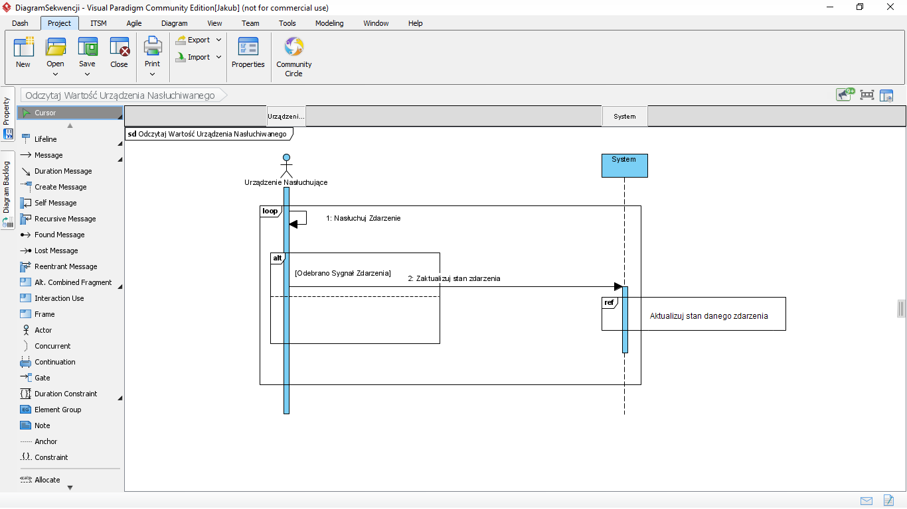

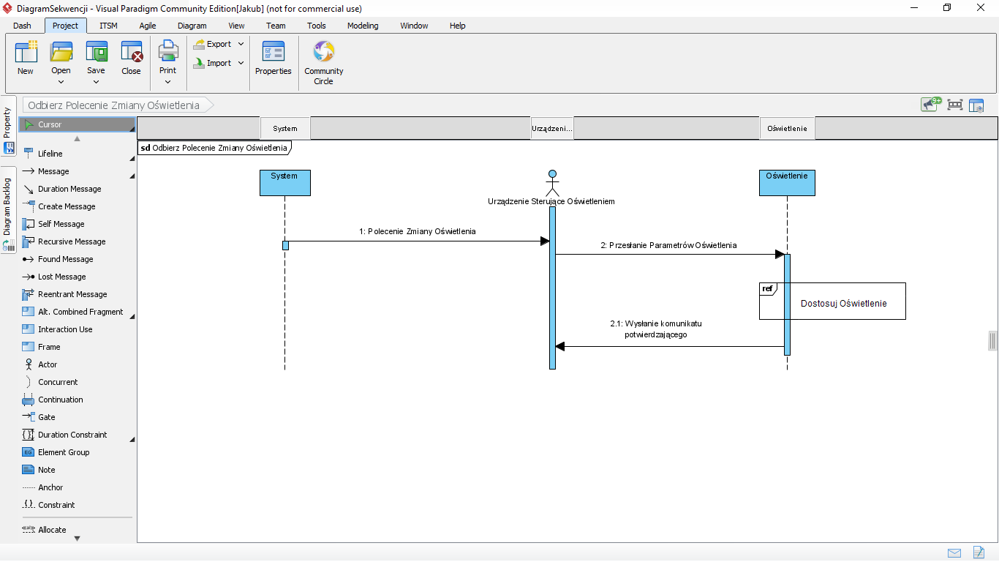

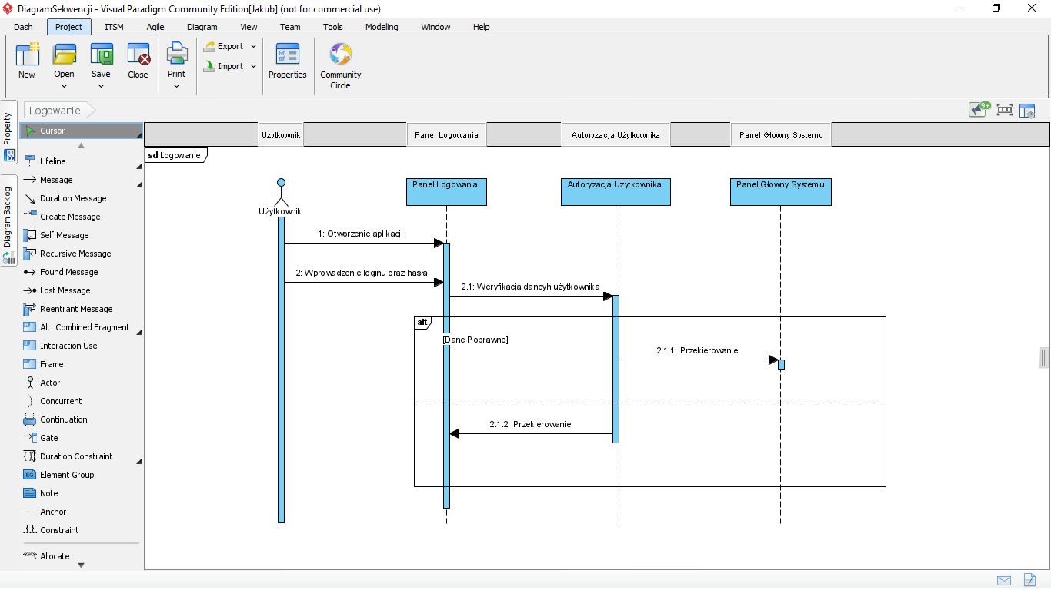

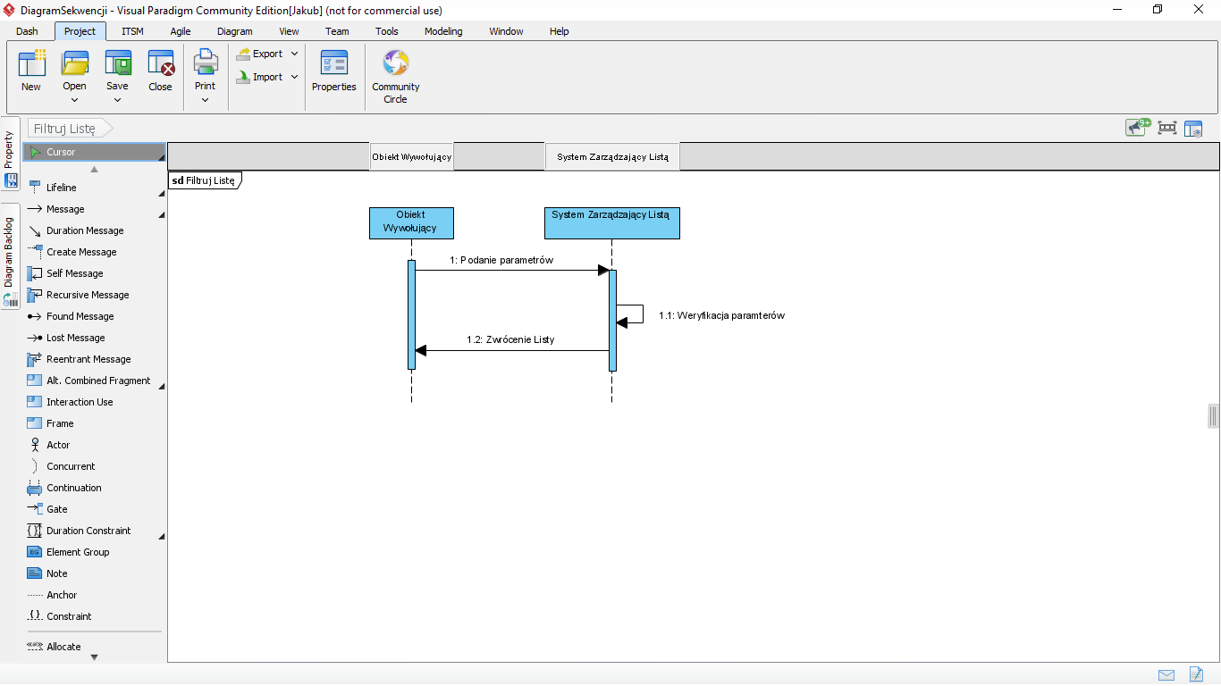

1. **Diagram przejść stanów (UML)**

**Aktualizuj stan danego zdarzenia:**

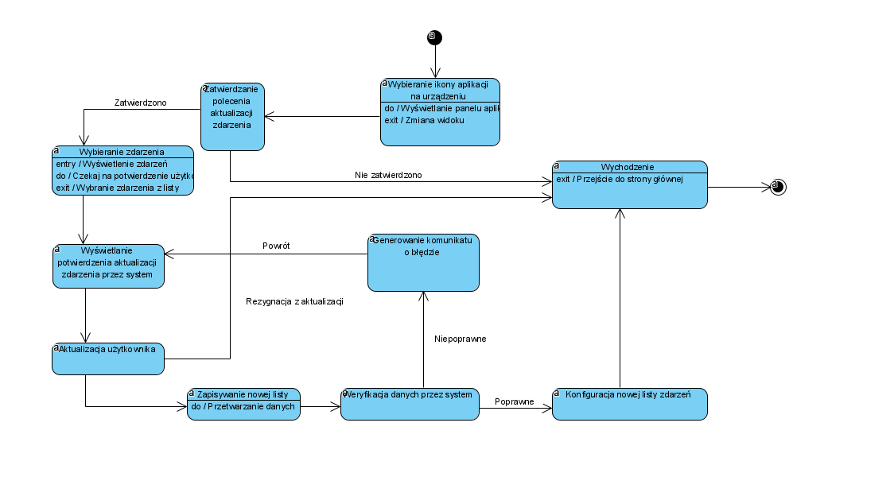

**Dodaj urządzenie:**

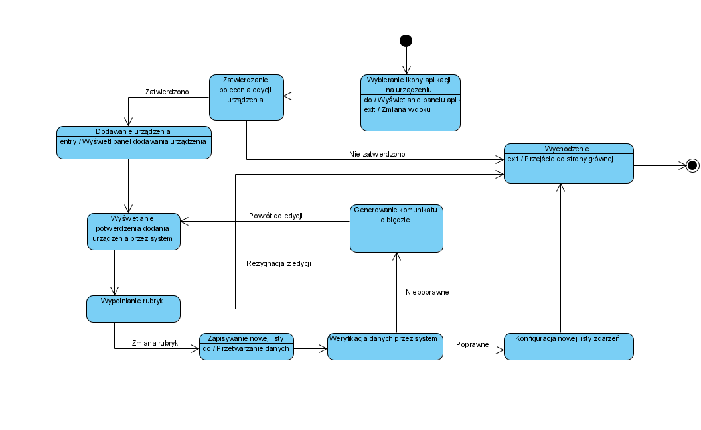

**Dodaj zdarzenie:**

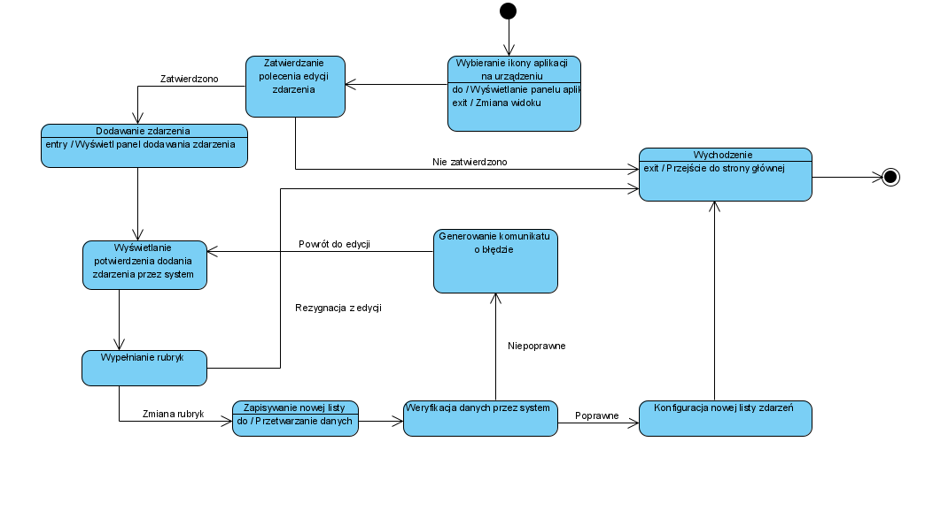

**Dostosuj oświetlenie:**

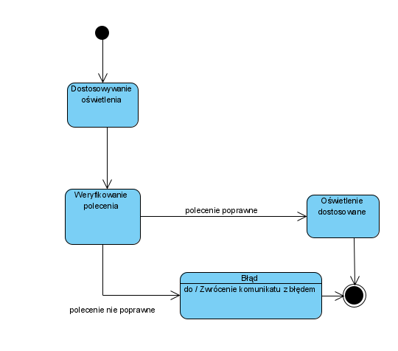

**Edytuj urządzenie:**

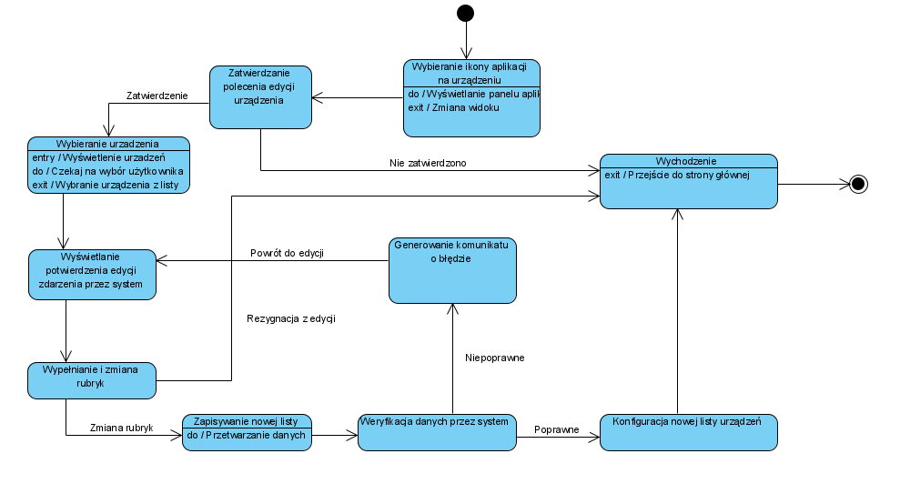

**Edytuj zdarzenie:**

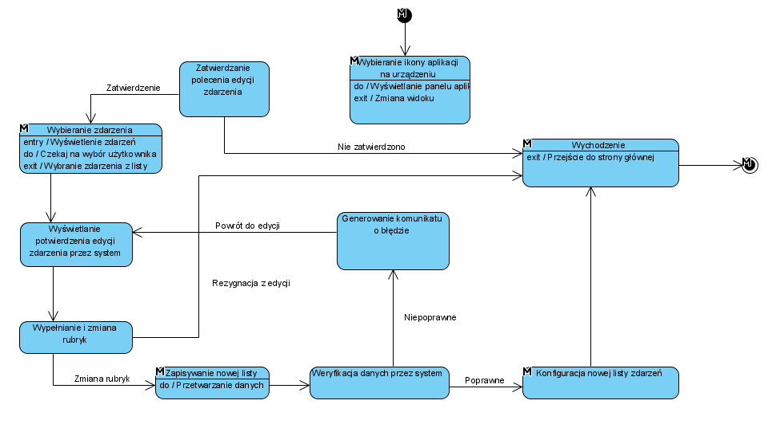

**Filtruj listę:**

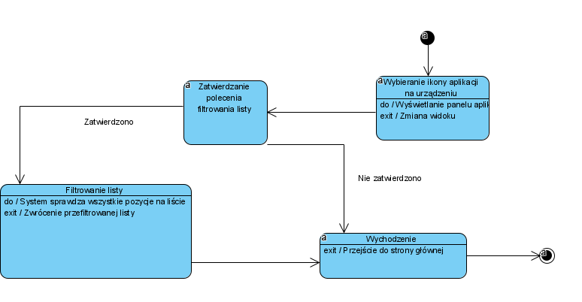

**Logowanie:**

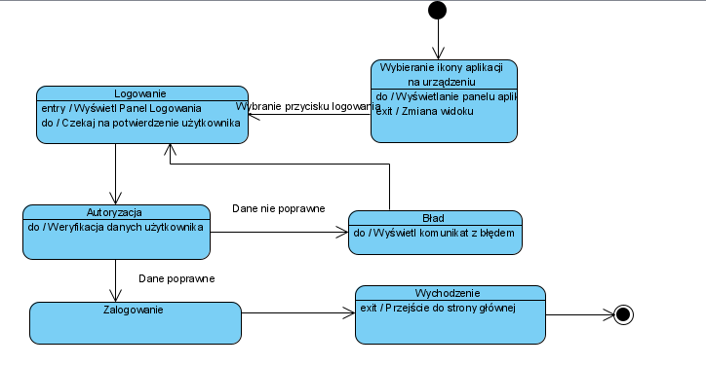

**Odbierz polecenie zmiany oświetlenia:**

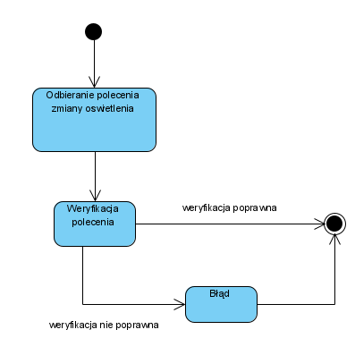

**Odczytaj wartość urządzenia nasłuchiwanego:**

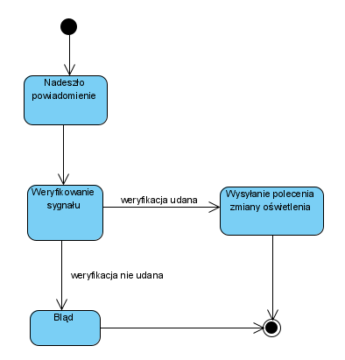

**Sprawdź stan poszczególnych zdarzeń:**

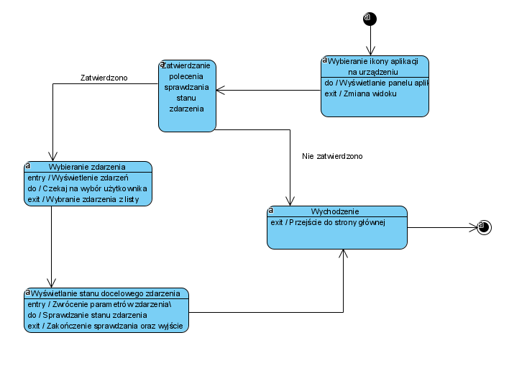

**Usuń urządzenie:**

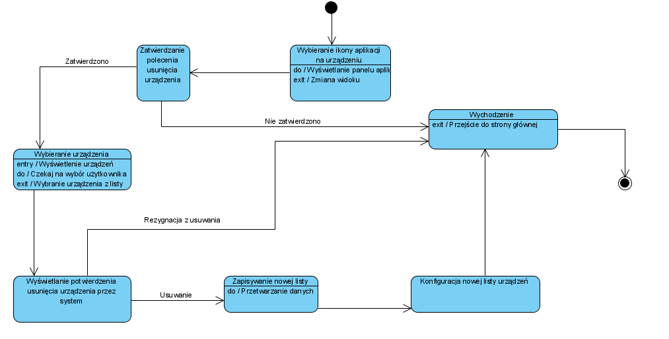

**Usuń zdarzenie:**

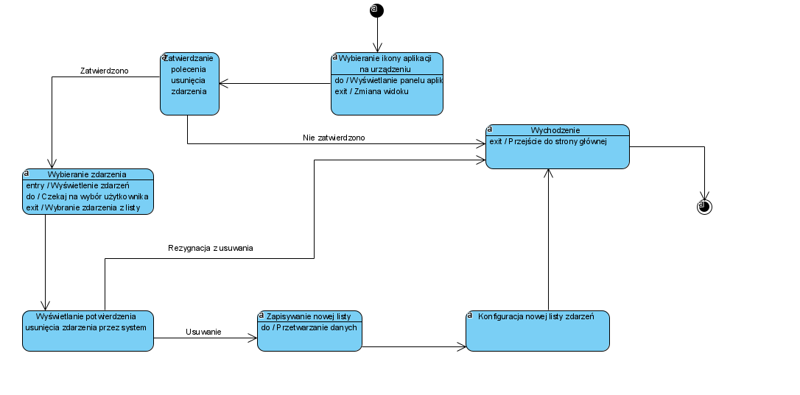

**Wylogowanie:**

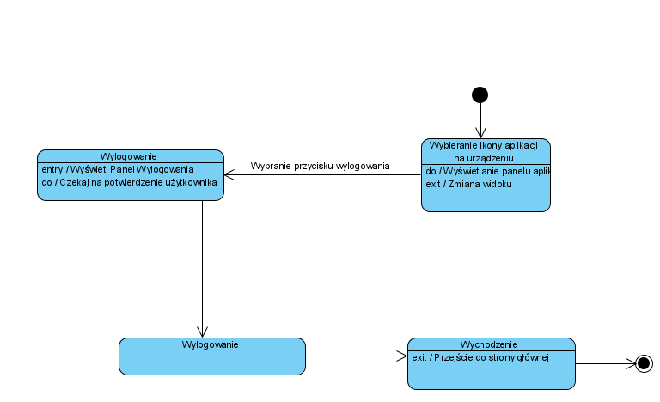

**Wyświetl listę urządzeń:**

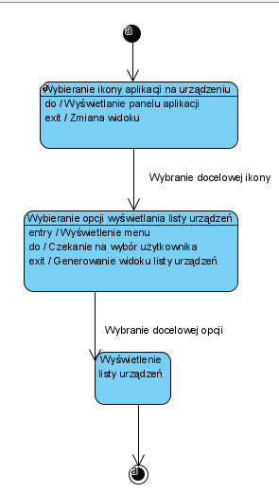

**Wyświetl listę zdarzeń:**

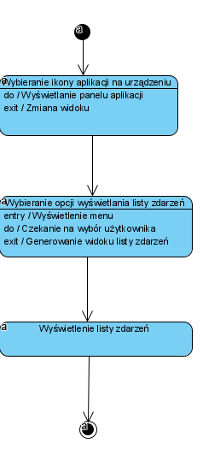

**Wyświetl polecenie zmiany oświetlenia:**

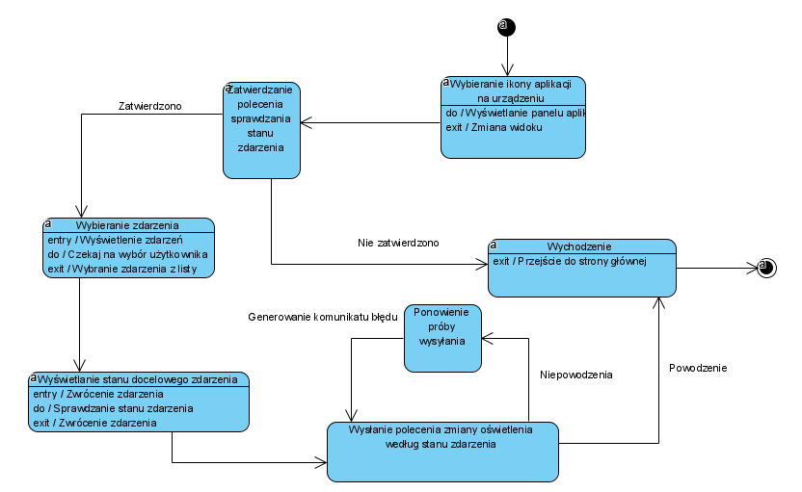

1. **Diagram komponentów i wdrożenia(UML)**

**Diagram komponentów:**

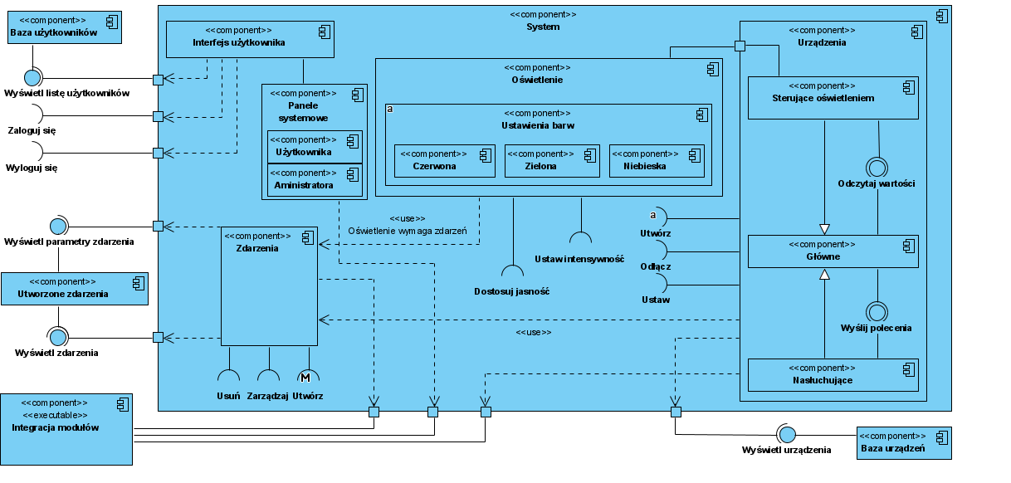

**Diagram wdrożenia:**

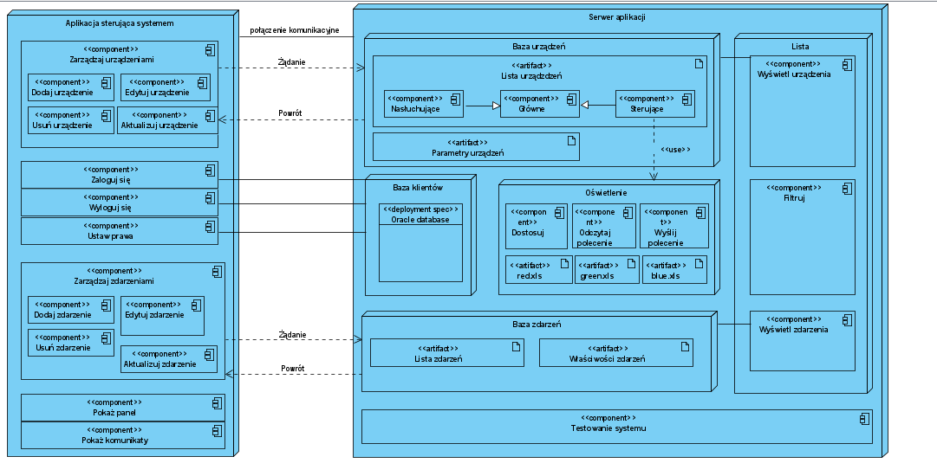

1. **Plan procesu testowania.**
2. **Raport z analizy rynku – krótki opis i porównanie z podobnymi systemami działającymi lub oferowanymi.**

**WNIOSKI**

**dlaczego takiego produktu nie ma na rynku?**

**wnioski końcowe, obserwacje na temat wykonania projektu, czy coś zaskoczyło, czy coś zostało doprecyzowane zmienione z początkowej koncepcji, jak się projektowało.**

**Wnioski na temat koncepcji zajęć lab? (we wnioskach)**

**Pomyśleć i napisać co łączy te wszystkie diagramy**

**Wnioski**

Na rynku istnieje wiele systemów Smart Home, które pozwalają na zarządzanie urządzeniami w domu w łatwy sposób. Systemy te są instalowane w domach w celu zwiększenia bezpieczeństwa oraz komfortu życia. Urządzenia wyposażone w odpowiednie czujniki reagują na otoczenie i informują o nim użytkownika (to może jakoś inaczej napisać). Jednak co jeśli chcemy otrzymywać informację od urządzeń, które nie były projektowane z myślą o byciu Smart urządzeniem? Nasz system umożliwia nasłuchiwanie właśnie takich urządzeń i informowanie użytkownika o danych zdarzeniach. Przykładowo chcemy dostać informację, gdy nasza stara pralka skończy prać. Jedyny sygnał jaki wydaje pralka to zapalenie się odpowiedniej diody. Urządzenie nasłuchujące monitoruje tę diodę i gdy pranie się skończy informuje użytkownika zmieniając oświetlenie w domu według preferencji użytkownika. Na rynku większość systemów oferujących między innymi smart pralkę wyśle tylko powiadomienie do aplikacji w telefonie. W naszym systemie użytkownik zostanie poinformowany zarówno poprzez aplikacje jak i poprzez zmianę oświetlenia w domu.

Podczas projektowania systemu ???